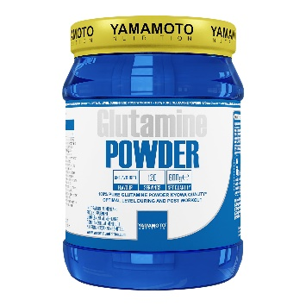

Descrizione
Yamamoto® Nutrition Glutamine Powder Kyowa® Quaity è un integratore alimentare di Glutammina, indicato per gli sportivi che svolgono attività fisiche intense.
La Glutammina è il più abbondante aminoacido presente nel sangue.
La Glutammina può diventare essenziale in certe situazioni, tra cui un intenso allenamento fisico, quando il corpo non può soddisfare le sue esigenze sintetizzando glutammina.
La marca Kyowa Quality (KQ) è costituita da una vasta gamma di aminoacidi ultra-puri e composti correlati forniti da Kyowa Hakko BIO Co. LTD., leader mondiale con oltre 60 anni di esperienza e una reputazione per la garanzia della qualità rigorosa.
Con la sua tecnologia di fermentazione innovativa, costruita nel corso degli anni. Kyowa® è diventato un pioniere di fiducia nel campo sanitario.
LA QUALITA' PRIMA DI TUTTO
Il brand KQ fornisce prodotti costantemente puri, facendo leva sui 60 anni di esperienza di Kyowa®. La garanzia di qualità costituisce il nucleo del marchio KQ.

Informazioni nutrizionali
600 Grammi
Analisi Media
Per dose 1 misurino (5g)
 | Per 1 misurino (5g)
L-Glutammina | 5000mg
Ingredienti: L-Glutammina (Kyowa).

KYOWA QUALITY® and the KQ Logo are registered trademarks of KYOWA HAKKO BIO CO., LTD.
Modalità d'uso: assumere un misurino (5g) in un bicchiere d'acqua o altra bevanda a scelta ed assumere una volta al giorno durante la giornata o dopo l'attività fisica.

Avvertenze
AVVERTENZE: Non superare la dose giornaliera consigliata. Gli integratori non vanno intesi come sostituti di una dieta variata. Una dieta variata ed equilibrata e uno stile di vita sano sono importanti. Tenere fuori dalla portata dei bambini al di sotto dei tre anni. Conservare in luogo fresco e asciutto, a temperatura ambiente.

